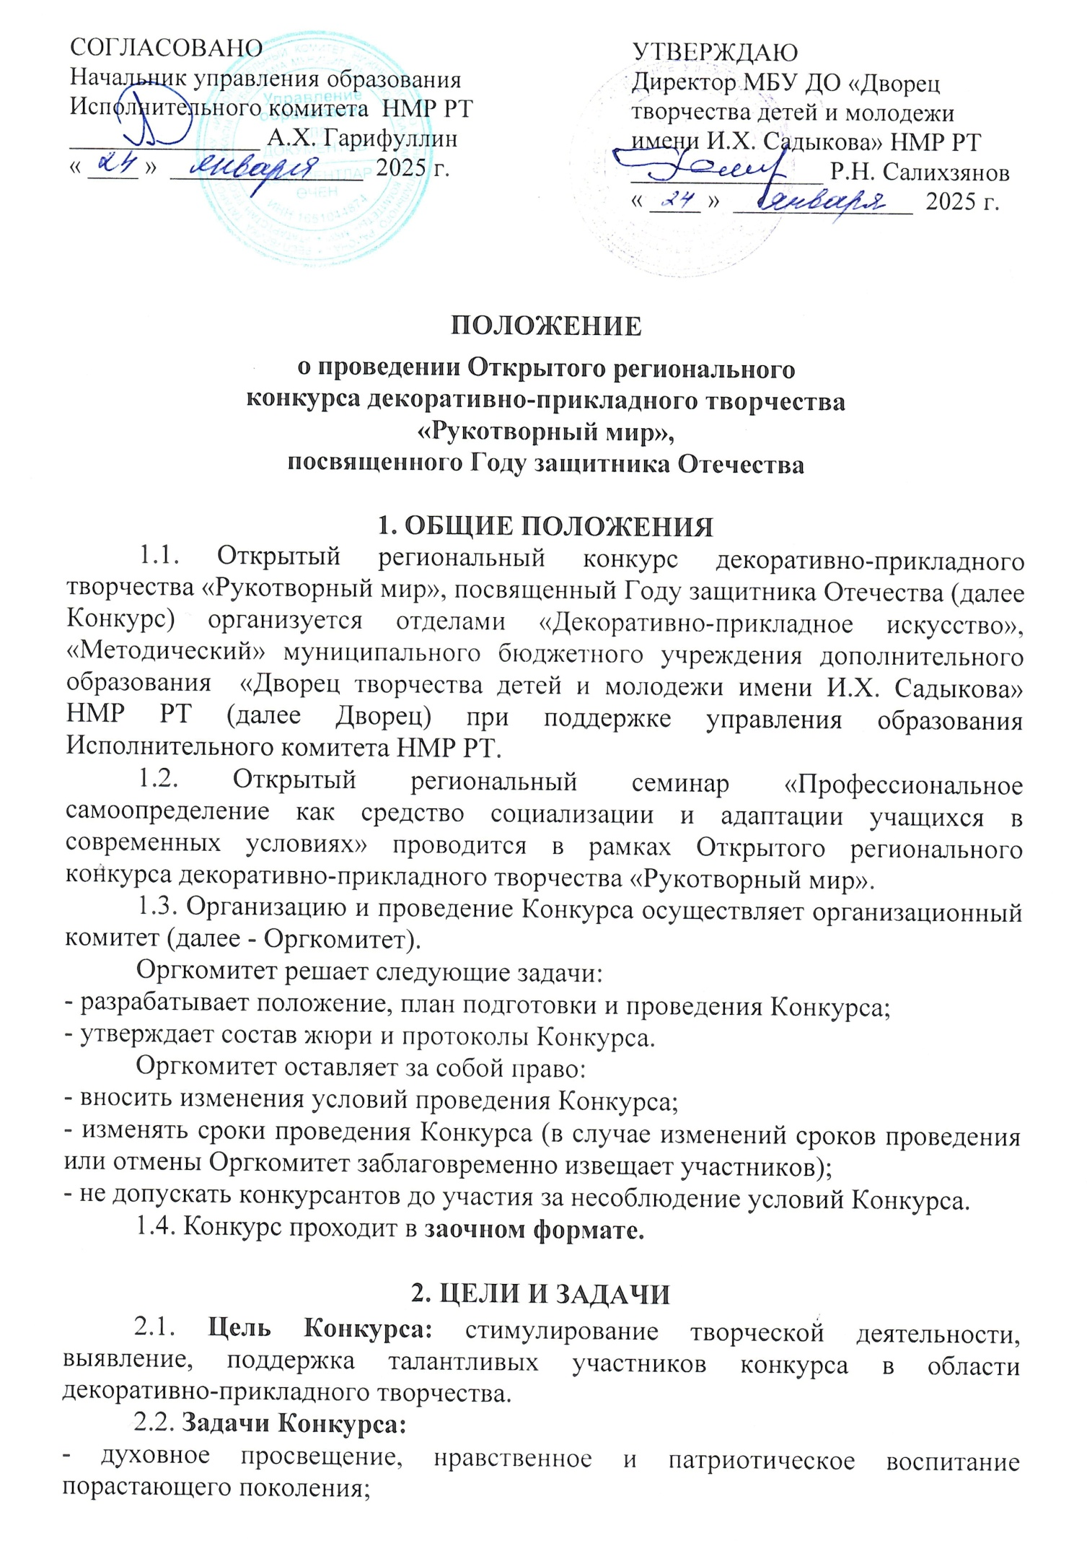

- сохранение и развитие художественных традиций декоративно-прикладного творчества;
- содействие обмену и распространению передового педагогического опыта в области декоративно-прикладного и изобразительного творчества;
- содействие профориентации и творческому самоопределению детей.

3. УЧАСТНИКИ КОНКУРСА
Для участия в Конкурсе приглашаются учащиеся, воспитанники образовательных организаций (общеобразовательных школ, дошкольных учреждений, учреждений дополнительного образования детей), в возрасте от 6 до 18 лет; педагоги дополнительного образования, методисты, педагоги-организаторы, учителя начальных классов, учителя технологии общеобразовательных организаций, воспитатели.
Возрастные категории участников:
- 6-7 лет;
- 8-10 лет;
- 11-13 лет;
- 14-15 лет;
- 16-18 лет;
- педагоги.

4. УСЛОВИЯ УЧАСТИЯ И ПОРЯДОК ПРОВЕДЕНИЯ КОНКУРСА
4.1. Этапы проведения конкурса:
I этап: прием заявок и конкурсного материала с 01.03.2025 г. по 16.03.2025 г.
II этап: просмотр конкурсных работ экспертной комиссией с 17.03.2025 г. по
21.03.2025 г.
III этап: подведение итогов Конкурса 24.03.2025 г. по 04.04.2025 г.
4.2. Работы принимаются по номинациям:
- народная кукла;
- вышивка;
- сувенир, игрушка;
- народная глиняная игрушка;
- изделия из теста;
- пластилинография;
- изделия из кожи, джута;
- роспись по дереву, резьба по дереву;
- ткачество;
- бисероплетение;
- цветоделие;
- изобразительное искусство (живопись, рисунок, графика);
- декупаж.
4.3. Для участия в Конкурсе необходимо отправить заявку об авторе и его работах установленного образца (Приложение № 1), фотографии конкурсного материала, скан документа об оплате одним письмом до 16 марта 2025 года на электронный адрес: rukotvornyy.mir.nk@mail.ru с пометкой КОНКУРС.

5. ТРЕБОВАНИЯ К ОФОРМЛЕНИЮ КОНКУРСНОГО МАТЕРИАЛА
Работы, представляются в фото-форматах:
5.1. Формат файлов jpeg, jpg или png.
5.2. Фотографии конкурсных работ должны быть с трех-четырех ракурсов, высокого качества, без перспективного искажения, крупным планом на однотонном фоне без посторонних предметов.
5.3. Декоративно-прикладные изделия могут быть выполнены в любой технике из любого материала. Аппликация, панно, рисунки - в формате А-4, А-3. Работы должны быть эстетично оформлены в рамки.
Критерии оценки:
– соответствие тематике конкурса;
– новизна и оригинальность замысла;
– творческий подход;
– уровень техники исполнения;
– эстетичность, наглядность, выразительность.
Конкурсные работы, не соответствующие требованиям данного Положения, рассматриваться не будут!

6. ПОДВЕДЕНИЕ ИТОГОВ КОНКУРСА
Итоги конкурса подводятся специалистами по изобразительному и декоративно-прикладному искусству. Авторы лучших работ награждаются дипломами трёх степеней по номинациям и возрастным категориям, дипломами за творческий подход. Все участники Конкурса получают свидетельство участника. По решению Оргкомитета может быть присужден диплом Гран-при.
Организаторам и членам жюри выдаётся сертификат.
По итогам проведения конкурса участникам отправляются наградной материал, свидетельства об участии в электронном виде на электронные адреса, указанные в заявке.

7. УСЛОВИЯ УЧАСТИЯ И ПОРЯДОК ПРОВЕДЕНИЯ СЕМИНАРА
7.1. Участники семинара предоставляют заявку установленного образца (Приложение № 2). Отбор тематики и содержания методических материалов семинара производится Оргкомитетом. Заявку на участие, материалы к публикации, скан документа об оплате, отдельно прикрепленными файлами, необходимо направить на электронный адрес: rukotvornyy.mir.nk@mail.ru строго до 16 марта 2025 года с пометкой СЕМИНАР.
На основе полученных материалов будет создан электронный вариант сборника материалов, который участники смогут получить вместе с сертификатом в электронном виде на почту, указанной в заявке.
7.2. Форма участия:
- публикация (статья);
- мастер-класс (технологическая карта).
7.3. Семинар «Профессиональное самоопределение как средство социализации и адаптации учащихся в современных условиях» проводится в заочном формате.

8. ТРЕБОВАНИЯ К ОФОРМЛЕНИЮ МАТЕРИАЛОВ СЕМИНАРА
– Шрифт Times New Roman, кегль - 14;
– поля: верхнее – 2 см., нижнее – 2 см., левое – 3 см., правое – 1,5 см.;
– межстрочный интервал – 1,0;
– нумерация страниц;
– объем – 3 страницы.
Структура статьи должна быть следующей:
– инициалы и фамилия автора (или авторов) должны быть напечатаны в правом верхнем углу;
– через 1.5 интервала печатается название статьи посередине строки прописными буквами;
– через 1.5 интервала печатается текст статьи.
Автоматически устанавливаются переносы (не более 4 подряд в одном абзаце). Цифровые фотографии выполнять с разрешением не менее 300..600 dpi, присылать в электронном виде в любом графическом формате. Текст таблиц набирается шрифтом Times New Roman № 10.

Контактное лицо: Валиева Алсу Назирхановна, 8 987 172-02-24 (конкурс).
Нугманова Ильсияр Мансуровна, 8 917 890-64-48 (семинар).

9. ФИНАНСОВЫЕ УСЛОВИЯ
9.1. Для всех участников организационный взнос составляет 200 рублей (за одну конкурсную работу) независимо от формы участия, направляется на расчетный счет и оплачивается не позднее 16.03.2025 года. Организационный взнос включает в себя расходы организаторов на проведение мероприятия.
9.2. Необходимо контролировать проведение платежа со стороны банка с обязательной пометкой «орг. взнос за участие в конкурсе «Рукотворный мир» или «орг. взнос за участие в конкурсе «Рукотворный мир – СЕМИНАР» - 200 руб. во избежание ухода платежа не по назначению!!!
9.3. Для детей с ограниченными возможностями здоровья, детей инвалидов участие в Конкурсе бесплатно: для учащихся специальных общеобразовательных школ, социальных учреждений (детские дома, школы-интернаты и коррекционные школы), общеобразовательных школ – с предоставлением документа.
9.4. Итоги конкурса будут размещены на сайте ДТДиМ им. И.Х.Садыкова.

Реквизиты Банка:
Муниципальное бюджетное учреждение дополнительного образования «Дворец творчества детей и молодежи имени Ильдуса Харисовича Садыкова» Нижнекамского муниципального района Республики Татарстан 423576, РТ, г Нижнекамск, ул. Г.Тукая, д. 21 (МБУ ДО «ДТДиМ им. И.Х. Садыкова» НМР РТ, ЛБВ31811160 - ДТДиМ)
ИНН/КПП 1651029749/165101001
ОГРН 1021602503735
р/с 03234643926440001100
Отделение – НБ Республика Татарстан Банка России//УФК по Республике Татарстан г.Казань
к/с 40102810445370000079
БИК 019205400
КБК 00030201050050000131
Вид платежа: орг. взнос за участие в конкурсе «Рукотворный мир», Ф.И.О. участника

Приложение № 1 к Положению конкурса

Заявка на участие
в Открытом региональном конкурсе
декоративно-прикладного творчества «Рукотворный мир»,
посвященному Году защитника Отечества

№ п/п | Название работы | Автор работы (фамилия, имя) | Возраст (дата рождения дд.мм.гг.) | Номинация | Образователь -ная организация (наименование  по уставу) | ФИО педагога (полностью), контактный телефон, электрон-ный адрес

ВНИМАНИЕ! Участники конкурса при подаче заявки автоматически подтверждают согласие со всеми пунктами данного Положения и на обработку персональных данных.

Приложение № 2 к Положению конкурса

Заявка
на участие в региональном семинаре
«Профессиональное самоопределение как средство социализации и адаптации учащихся в современных условиях»

№ п/п | Тема статьи, мастер-класса | ФИО педагога (полностью), контактный телефон, электронный адрес | Образовательная организация (наименование по уставу) | Форма участия (публикация статьи, мастер-класса)

ВНИМАНИЕ! Участники семинара при подаче заявки автоматически подтверждают согласие со всеми пунктами данного Положения и на обработку персональных данных.

